**UD 2. Tarea 3 – Tarjetas gráficas**

***CARACTERÍSTICAS A TENER EN CUENTA EN LA ELECCIÓN DE UNA TARJETA GRÁFICA***

Antes de adquirir una tarjeta gráfica es necesario que sepamos con claridad para que la vamos a usar teniendo en cuenta que con el tiempo ese uso quizás pueda variar algo.

Por ejemplo, si quiero comprar un PC porque necesita realizar documentos, buscar información en internet y hacer presupuestos, buscaré una tarjeta gráfica en particular y un equipo en general que no tenga altas prestaciones, ya que con el uso que voy a darle, el comprar un ordenador excesivamente caro y con “las mejores calidades” hará que desperdicie prestaciones y dinero. Así, en ordenadores como el indicado, una tarjeta gráfica incluida en la placa o una tarjeta AGP medianamente normal será más que suficiente.

Si en caso contrario, quiero jugar en red, con juegos que disponen de gráficos muy elaborados, deberé adquirir una tarjeta que, además de estar conectada a la ranura más rápida (PCIe), también debe disponer de mucha memoria, etc.

Así, es importante conocer de antemano el uso que daremos a la tarjeta para poder decantarnos por una u otra. Debemos tener en cuenta a la hora de adquirir una tarjeta:

* **Tipo de GPU y velocidad**: la GPU es el símil a CPU en la placa, se encarga de procesar multitud de operaciones gráficas liberando a la CPU de tal función, a unas velocidades de procesamiento determinadas. Su función es muy importante con lo que será una característica decisiva a la hora de escoger este componente.
* **Cantidad, tipo y velocidad de memoria**: cuanto mayor sea la cantidad de memoria que posea la tarjeta menos tendrá que acceder a la propia memoria RAM del PC, de forma que ésta se verá liberada y usada para otras funciones; el PC trabajará más óptimamente. Además, el tipo y velocidad de la misma favorecerán también el funcionamiento.
* **Ancho del bus de memoria y ancho de banda**: aquí debemos de tener en cuenta el número de bits de transmisión de la información, la interfaz que posea, ya que a mayor número de bits también mayor ancho de banda. Este aspecto es de gran importancia y se debe tener muy en cuanta cuando decidamos escoger una tarjeta gráfica concreta, debido a que muchos fabricantes sacan modelos similares, pero con número de bits diferentes y la calidad de la tarjeta con esto se ve mermada, no es lo mismo una ATI de 128 bits que una de 256. El ancho de banda se mide en B/s, generalmente hoy día en GB/s y es el número de bytes transmitidos en un segundo.
* **Fuente de alimentación**: aunque no es un componente de la tarjeta gráfica se debe tener en cuenta debido a que existen tarjetas que precisan de mucha alimentación y no todas las fuentes pueden ser adecuadas. Así, antes de adquirir una tarjeta gráfica debemos observar la fuente de alimentación que tenemos.
* **Monitor**: otro componente externo que no tiene sentido sin la tarjeta gráfica. La tarjeta debe ser adecuada al monitor que hayamos seleccionado para ella. No es lógico tener un monitor que admite resoluciones elevadas y una tarjeta gráfica que trabaja en modo texto, y mucho menos, tener una tarjeta gráfica de alta resolución con un monitor en blanco y negro CRT.

|  |
| --- |
| HAY QUE SER CONSCIENTES DE LOS COMPONENTES QUE TENEMOS Y DE ADQUIRIR NUEVOS CON CIERTA SENSATEZ. HAY QUE CONCIENCIARSE DE QUE HAY QUE ADQUIRIR COMPONENTES PARA FORMAR UN PC EN FUNCIÓN DE LAS NECESIDADES. |

***APLICANDO LOS CONCEPTOS VISTOS***

En este apartado vamos a enseñar a localizar las características importantes de una tarjeta gráfica a partir de las especificaciones dadas por el fabricante, y comparar la misma con otras similares de otros fabricantes.

Accedemos a la web de NVIDIA (<http://www.nvidia.es>) al producto: ***NVIDIA GeForce GTX 1080***.

En el apartado de especificaciones, nos aparecen las especificaciones simplificadas:

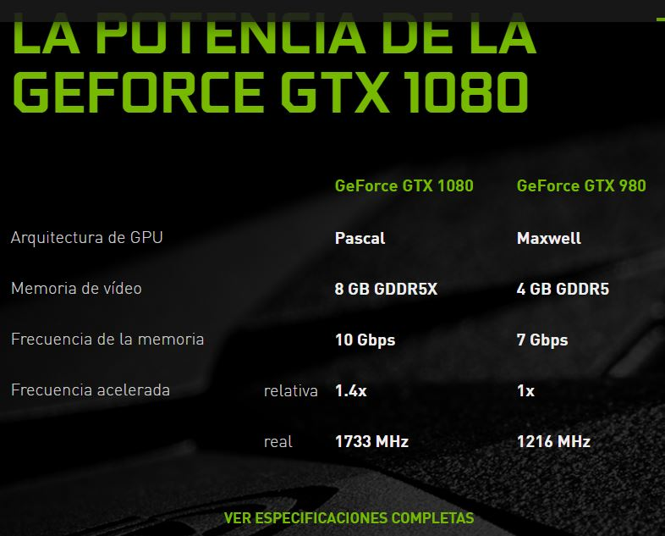

Le damos a **Ver especificaciones completas**:

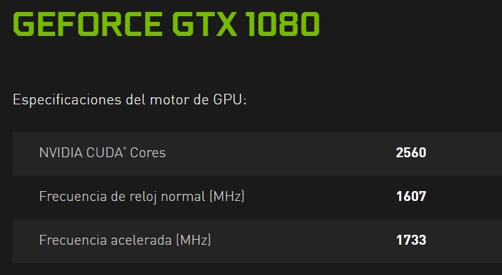

Al principio de las especificaciones nos describe la velocidad de reloj de la GPU normal y acelerada, 1607 MHz (1,6 GHz) y 1733 MHz (1,7 GHz) respectivamente. **(1)**

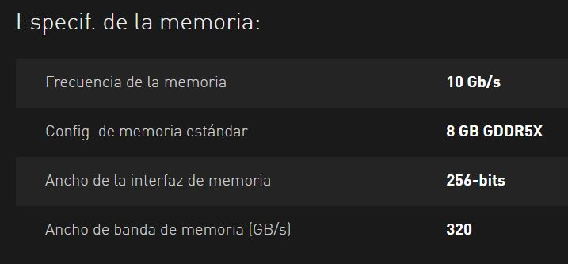

Aquí nos indica la velocidad de memoria de 10 GB/s **(2)**, siendo esta GDDR5X con capacidad de memoria de 8 GB **(4)** e interfaz de memoria o bus de memoria de 256 bits. **(3)**

El ancho de banda o la cantidad de información (bits) que se pueden transmitir en un segundo, es de 320 GB/s. **(5)**

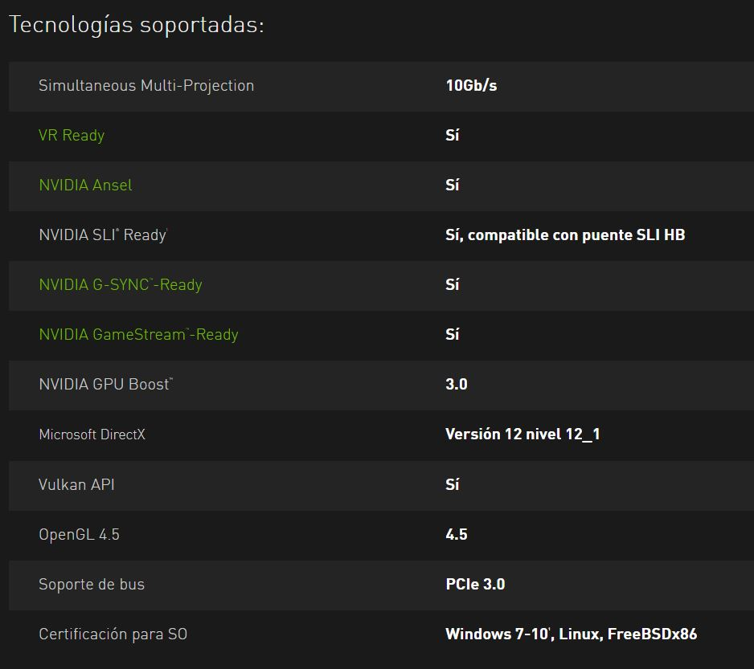

Se soporta OpenGL 4.5 **(8)** y el slot donde se anclará la tarjeta es PCI express de 16x v.3.0. (Soporte del bus) **(9)**

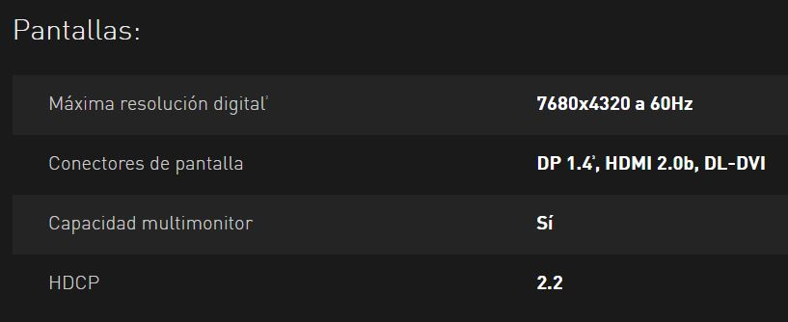

La resolución digital máxima es de 7680 x 4320 a 60Hz. Si el modelo estuviera dotado de un conector VGA encontraríamos además Resolución analógica máxima. **(6)**

Tiene un conector DVI de doble enlace, un conector HDMI y un DP (DisplayPort). **(7)**

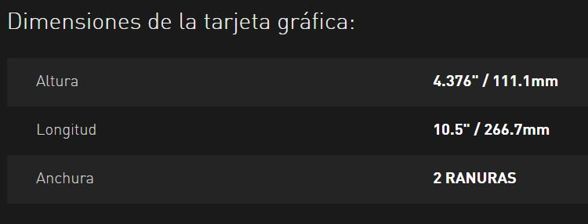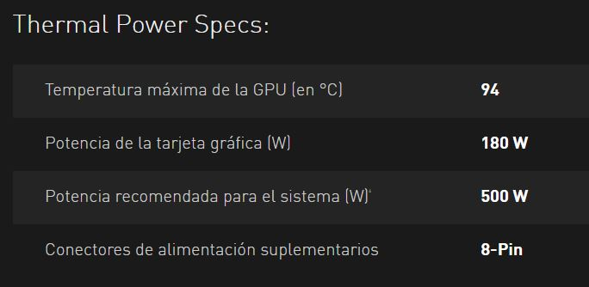

Como requisitos mínimos de alimentación especifican 500 W. **(10)**

A partir de la información obtenida, podemos desarrollar nuestra primera tabla:

|  |  |
| --- | --- |
| MODELO DE TARJETA: **GeForce GTX 1080** | |
| **Slot de la placa (9)** | PCIe 3.0 de 16x |
| **GPU** | NVIDIA GeForce GTX 1080 |
| **Velocidad de GPU (1)** | 1.6 – 1.7 GHz |
| **Memoria (2 y 4)** | GDDR5X a 10 GB/s. 8GB. |
| **Bus o interface de memoria (3)** | 256 bits |
| **Ancho de banda (5)** | 320 GB/s |
| **Interfaces (7)** | 1 DVI Dual Link y 1 HDMI |
| **Versión Direct X** | Versión 12 nivel 12_1 |
| **Versión OpenGL (8)** | 4.5 |
| **Resolución máxima digital (6)** | 2560 x 1600 |
| **Potencia fuente alimentación (10)** | 500 W |

***COMPARATIVA***

Teniendo en cuenta las características principales de una tarjeta gráfica vamos a localizar dos modelos, rellenaremos una tabla similar a la anterior y deduciremos cuál presenta mejores prestaciones.

Los modelos elegidos son:

* AMD RadeonTM HD 7970 Graphics.
* NVIDIA GeForce GTX 590.

En el apartado anterior se enseña a localizar las características de un modelo de tarjeta gráfica, ese paso se da ya por entendido de forma que se procederá a rellenar la tabla con las características de los modelos que queremos comparar.

|  |  |  |
| --- | --- | --- |
| MODELO DE TARJETA: | **Radeon HD 7970** | **GeForce GTX 590** |
| **Slot de la placa** | PCIe 3.0 x16 | PCIe 2.0 x16 |
| **GPU** | Radeon HD 7970 | GeForce GTX 590 |
| **Velocidad de GPU** | 925 MHz | 1215 MHz |
| **Memoria** | GDDR5 (3 GB) | GDDR5 (3 GB) |
| **Velocidad de memoria** | 1375 MHz | 1707 MHz |
| **Bus o interface de memoria** | --- | 768 bits |
| **Ancho de banda** | 264 GB/s | 327.7 GB/s |
| **Interfaces** | 1 DVI Dual Link, Mini DisplayPort y HDMI | 3 DVI-I Dual Link, Mini DisplayPort |
| **Versión Direct X** | 11 | 11 |
| **Versión OpenGL** | 4.2 | 4.1 |
| **Resolución máxima digital** | 2560 x 1600 | 2560 x 1600 |
| **Máxima resolución analógica** | 2048 x 1536 | 2048 x 1536 |
| **Fuente alimentación mínima** | 550 W o más | 700 W |

Vamos a analizar las características en el orden indicado a continuación, asignación una puntuación e indicando en cada apartado con color azul cuál es mejor. Al final sólo tendremos que sumar los puntos:

1. GPU *(No vamos a tener en cuenta el fabricante, aunque a veces es interesante tenerlo en cuenta, ya que hay fabricantes que son más fiables que otros).* Velocidad (2 ptos)
2. Tipo de memoria (Velocidad) y Capacidad de la misma (1,5 ptos)
3. Interfaz de memoria (2 ptos)
4. Ancho de banda (1,5 ptos)
5. Slot (1,2 ptos)
6. Interfaces (1 pto)
7. Versiones de DirectX y OpenGL (0,5 ptos)
8. Resoluciones digitales y analógicas máximas (0,5 ptos)
9. Requisitos de potencia (0,7 ptos)
10. **GPU. Velocidad (2 ptos)**

|  |  |
| --- | --- |
| AMD: 925 MHz | **NVIDIA: 1215 MHz** |

1. **Tipo de memoria (Velocidad) y Capacidad de la misma (1,5 ptos)**

|  |  |
| --- | --- |
| AMD: GDDR5 (3 GB) a 1375 MHz | **NVIDIA: GDDR5 (3 GB) a 1707 MHz** |

1. **Interfaz de memoria (2 ptos)**

|  |  |
| --- | --- |
| AMD: --- | NVIDIA: 768 bits |

Al no ser conocida en el caso de AMD este apartado no lo tenemos en cuenta.

1. **Ancho de banda (1,5 ptos)**

|  |  |
| --- | --- |
| AMD: 264 GB/s | **NVIDIA: 327.7 GB/s** |

1. **Slot (1,2 ptos)**

|  |  |
| --- | --- |
| **AMD: PCIe 3.0 x16** | NVIDIA: PCIe 2.0 x16 |

1. **Interfaces (1 pto)**

|  |  |
| --- | --- |
| **AMD: 1 DVI Dual Link, Mini DisplayPort y HDMI** | NVIDIA: 3 DVI-I Dual Link, Mini DisplayPort |

En este caso, teniendo en cuenta que no se van a conectar varios monitores, nos decantamos por la AMD debido a que aporta puerto HDMI.

1. **Versiones de DirectX y OpenGL (0,5 ptos)**

|  |  |
| --- | --- |
| **AMD: DirectX 11 y OpenGL 4.2** | NVIDIA: DirectX 11 y OpenGL 4.1 |

Ligeramente mejor en OpenGL la AMD.

1. **Resoluciones digitales y analógicas máximas (0,5 ptos)**

|  |  |
| --- | --- |
| **AMD: Digital/Analógica = 2560 x 1600/2048 x 1536** | **NVIDIA: Digital/Analógica = 2560 x 1600/2048 x 1536** |

Iguales en ambos fabricantes.

1. **Requisitos de potencia (0,7 ptos)**

|  |  |
| --- | --- |
| **AMD: 550 W** | NVIDIA: 700 W |

Ahora sumamos los puntos y obtenemos:

AMD= 1,2 + 1 + 0,5 + 0,5 + 0,7 = 3,9 ptos.

NVIDIA = 2 + 1,5 + 1,5 + 0,5 = 5,5 ptos.

De ambos modelos y en función del estudio realizado de sus características podemos afirmar que presenta mejores prestaciones el modelo **NVIDIA GeForce GTX 590.**

|  |
| --- |
| **ACTIVIDADES**   1. ***Localiza en la web de los fabricantes los siguientes modelos de tarjetas gráficas:***  * ***RadeonTM RX 570 (AMD)*** * ***NVIDIA Quadro GP100*** * ***Intel HD Graphics 630.***   ***Realiza una tabla parecida a la que se muestra en este ejercicio en la que compares los tres modelos. Como conclusión indica cuál presenta mejores prestaciones.***   1. ***Busca información en revistas, blogs, videos de YouTube.. sobre las tecnologías SLI y CROSSFIRE. Realiza un resumen de cada uno donde hables brevemente sobre:***  * ***La compañía que la desarrolla.*** * ***Características: slots, cuántas GPUs podemos combinar, qué placas son necesarias…*** * ***Componentes que forman cada sistema.*** * ***Indicaciones de montaje.***  1. ***Tanto CrossFire como SLI aumentan drásticamente la temperatura con lo que son necesarios sistemas de refrigeración adecuados. Localiza información precisa sobre qué sistemas son los más usados cuando se instalan varias GPUs. Explica con tus palabras en qué consisten incluyendo información gráfica si lo crees necesario.*** |

1-

|  |  |  |  |
| --- | --- | --- | --- |
| MODELO DE TARJETA: | **Radeon™ RX 570** | **GeForce GTX 590** | ***Intel HD Graphics 630.*** |
| **Slot de la placa** |  | PCIe 3.0 x16 |  |
| **GPU** | Radeon HD 7970 | GeForce GTX 590 | Intel ® HD 630 |
| **Velocidad de GPU** | 1168 MHz | 1215 MHz |  |
| **Memoria** | GDDR5 (8 GB) | GDDR5 (16 GB) | 64 GB |
| **Velocidad de memoria** | 7 Gbps | 717 GB/S |  |
| **Bus o interface de memoria** | 256-bit | 4096 bit |  |
| **Ancho de banda** | 224 GB/s | 327.7 GB/s |  |
| **Interfaces** | DisplayPort, HDMI™ | 4x DisplayPort 1.4, 1x DVI-D DL | eDP/DP/HDMI/DVI-eDP 1,4, DP 1,2, HDMI 1,4, DVI 0 |
| **Versión Direct X** | 12 | 12 | 12 |
| **Versión OpenGL** | 4.5 | 4.5 | 4.4 |
| **Resolución máxima digital** | 4k | 4x 4096x2160 @ 120Hz | 4096x2304 @ 24-30Hz |
| **Máxima resolución analógica** | 4k | 4x 5120x2880 @ 60Hz | 950 MHz-1,15  4096x2304 @ 60Hz |
| **Fuente alimentación mínima** |  | 235 W |  |

1. **GPU. Velocidad (2 ptos)**

|  |  |  |
| --- | --- | --- |
| AMD: 1168 MHz | **NVIDIA: 1215 MHz** | INTEL - |

1. **Tipo de memoria (Velocidad) y Capacidad de la misma (1,5 ptos)**

|  |  |  |
| --- | --- | --- |
| AMD: GDDR5 (8 GB) 7 Gbps | **NVIDIA: GDDR5 (16 GB) 717 GB/S** | INTEL  64 GB |

1. **Interfaz de memoria (2 ptos)**

|  |  |  |
| --- | --- | --- |
| AMD 256-bit | **NVIDIA: 4096 bits** | INTEL - |

1. **Ancho de banda (1,5 ptos)**

|  |  |  |
| --- | --- | --- |
| AMD: 264 GB/s | **NVIDIA: 327.7 GB/s** | INTEL- |

1. **Slot (1,2 ptos)**

|  |  |  |
| --- | --- | --- |
| AMD: - | NVIDIA: PCIe 2.0 x16 | INTEL- |

1. **Interfaces (1 pto)**

|  |  |  |
| --- | --- | --- |
| **AMD: DisplayPort, HDMI™** | NVIDIA 4x DisplayPort 1.4, 1x DVI-D DL | eDP/DP/HDMI/DVI-eDP  4 |

1. **Versiones de DirectX y OpenGL (0,5 ptos)**

|  |  |  |
| --- | --- | --- |
| **AMD: DirectX 12 y OpenGL 4.5** | NVIDIA: DirectX 12 y OpenGL 4.5 | INTEL |

1. **Resoluciones digitales y analógicas máximas (0,5 ptos)**

|  |  |  |
| --- | --- | --- |
| **AMD: Digital/Analógica =**  **4K** | **NVIDIA: Digital/Analógica =**  4K  4x 5120x2880 @ 60Hz |  |

Iguales en ambos fabricantes.

1. **Requisitos de potencia (0,7 ptos)**

|  |  |
| --- | --- |
| AMD: | NVIDIA: 235 W |

AMD= 0.5+1+0.5=2 ptos.

NVIDIA = 2+1.5+2+1.5+0.5=7.5 ptos.

2-

**Scalable Link Interface (SLI)**, o interfaz de enlace escalable, es un método para conectar dos o más tarjetas gráficas para combinar su rendimiento. Es un algoritmo de procesamiento paralelo para gráficos por computadora, que incrementa el poder de procesamiento disponible para gráficos. Una versión inicial de esta tecnología llamada Scan Line Interleave fue lanzada en 1998 por 3dfx y usada en los aceleradores gráficos Voodoo 2. NVidia reintrodujo la tecnología en el 2004 para usarla en las nuevas computadoras que utilizan PCI Express.

Utilizando SLI es posible aumentar el poder de procesamiento gráfico de una computadora al agregar una segunda tarjeta idéntica a la primera. Se pueden utilizar dos tarjetas desde el inicio o tener una que soporte SLI y agregar la segunda cuando se necesite más poder de procesamiento. Aun así hay ocasiones en las que el procedimiento es más caro que comprar una tarjeta de vídeo nueva.

**Crossfire** es el nombre dado al sistema de Multi GPU de ATI/AMD que fue diseñado como contrapartida al SLI de nVidia. Este sistema permite, utilizando una placa certificada Crossfire, acoplar hasta cuatro tarjetas gráficas que soporten dicha tecnología en ranuras PCIe x16. El ancho de banda total que recibe cada tarjeta dependerá de la configuración de líneas de transmisión PCIe que tenga el puente norte incluido en la placa base.